АВТОНОМНАЯ НЕКОММЕРЧЕСКАЯ ОРГАНИЗАЦИЯ
ДОПОЛНИТЕЛЬНОГО ПРОФЕССИОНАЛЬНОГО ОБРАЗОВАНИЯ
«ЦЕНТРАЛЬНЫЙ МНОГОПРОФИЛЬНЫЙ ИНСТИТУТ»

УТВЕРЖДАЮ
Ректор АНО ДПО «ЦМИ»
А.Х. Тамбиев
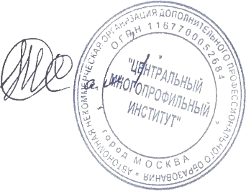
«25»_ноября_2020 г.

Программа обучения курса «Бухгалтерский учет для руководителей»
Тема №1. Введение в профессию.
- 1.1. История бухгалтерского учета.

Тема №2. Общая характеристика бухгалтерского учета.
- 2.1. Состав хозяйственных средств предприятия и источники их образования.
- 2.2. Активы и пассивы.

Тема №3. Основы учета хозяйственных процессов.

Тема №4. Счета.
- 4.1. Двойная запись.
- 4.2. План счетов.

Тема №5. Документальное оформление хозяйственных операций.
- 5.1. Первичные документы.

Тема №6. Бухгалтерский баланс предприятия.

Тема №7. Основы построения бухгалтерского учета на предприятии.

Тема №8. Учет денежных, кредитных и расчетных операций.

Тема №9. Учет основных средств и нематериальных активов.

Тема №10. Учет материальных ценностей.

Тема №11. Учет готовой продукции, товаров и их реализации.

Тема №12. Учет затрат на производство.

Тема №13. Учет труда и заработной платы.

Тема №14. Учет фондов и финансовых результатов.

Тема №15. Учет валютных операций.

Тема №16. Зачет. Собеседование.

